Статья на тему: «Мотивация персонала в образовательной организации»

Мотивация труда – это ключевой фактор достижения успеха!
У
правление современной школой – это один из сложных процессов. Руководителю образовательного учреждения необходимы не только знание тонкостей и специфики профессиональной педагогической деятельности, но практические и теоретические знания из области менеджмента. Руководитель как работодатель, заинтересован сегодня в высоком уровне профессионализма своих педагогов и призван с этой целью совершенствовать все управленческие механизмы на институциональном уровне. Повышение профессионального уровня педагогов и формирование педагогического корпуса, соответствующего запросам современной жизни – необходимое условие модернизации системы образования. На фоне повышенного внимания к этой проблеме особую актуальность приобретает вопрос об устойчивой мотивации профессионального развития педагогов.
Мотивация – это побуждение сотрудников выполнять качественно и максимально эффективно свою работу. С помощью мотивации сотрудников повышается качество и производительность труда, и соответственно растет авторитет школы. [3, с.71].
Для начала нужно определить какие условия и факторы мешают эффективной работе школы и только после этого начинать работу над мотивацией персонала.
Все люди индивидуальны и руководителю важно к каждому сотруднику найти свой подход и способ мотивации.
Существуют 3 основных подхода мотивационной стратегии:
1.Мотивирование через работу: достаточно просто предоставить человеку любимую работу и качество ее выполнения будет высоким.
2.Стимулирование и наказание: для работника важную роль играет материальное стимулирование, чем лучше выполнена работа, тем выше премии и доплаты, за низкие показатели в работе – наказание в виде лишения премий.
3.Связь с руководителем: постоянное общение, постановка целей в работе, оценка ситуации, анализ работы. Если работник действует правильно, то
от руководителя получает положительную обратную связь, за ошибки в работе – отрицательную связь. [1, с.170]
В наше время главным фактором для любого работника при устройстве на работу является заработная плата, но мотивировать педагогов к высоким результатам в работе возможно не только материально, но и другими всевозможными способами, например:
- улучшением рабочих условиями (обеспечение класса различными ИКТ технологиями),
- оформление доски почета в школе, где будут вывешены фотографии учителей, показавшие высокие результаты в работе, объявление благодарности
- печать статьи в газете об учителе, получившем заслуженную награду
- возможность выбрать время отпуска, предоставление дополнительных дней отдыха
- оказание помощи в получении гранта, получении категории
- продвижение по карьерной лестнице
- уважение со стороны других
- обмен опытом между педагогами своей и близлежащими школами
- социально – педагогический климат в коллективе, отсутствие конфликтов между руководством и работниками
- вовлечение персонала в процесс управления
- предоставление путевок в санаторно-курортные учреждения за счет профсоюзных организаций. [2,с.95]
Особенно в мотивации и поддержке будут нуждаться молодые специалисты. Так как работа педагога в образовательной организации требует много сил и времени. А заработная плата у молодого специалиста, как известно, очень маленькая. Поэтому главной задачей руководителя будет не потерять хорошего специалиста, а привлечь и удержать различными способами в своей организации.
Важную роль здесь будут играть и отношения в коллективе. В дружеской приятной атмосфере всегда комфортно работать, быть уверенным, что тебе помогут и поддержат словом и советом.
Стимулирование является средством, с помощью которого осуществляется мотивирование.
В менеджменте выделяют 7 способов мотивации персонала:
1. Материальное стимулирование (премии - выплачиваются за высокие показатели в работе, дополнительный заработок - возможность оказывать платные образовательные услуги).
Общими принципами премирования является вознаграждение за своевременно выполненную работу, за успехи и достижения, пусть даже самые небольшие, за качество выполненной работы. В целом система денежных выплат призвана обеспечить большинству работников желательный уровень дохода при условии добросовестного отношения к работе и выполнения своих обязанностей. Удовлетворенность материальным вознаграждением, его справедливым уровнем стимулирует инициативу людей, формирует у них приверженность организации, привлекает к ней новых членов.
2. Дополнительное свободное время. Такой метод подойдет для людей, которые быстро и качественно выполняют свою, а также дополнительную работу. Оставшееся свободное время могут использовать в личных целях. Недостаток свободного времени - одна из актуальных проблем современного человека.
3.Доверие и предоставление самостоятельности. Этот метод очень важен для молодого специалиста, стремящегося стать профессионалом в своем деле, который качественно выполняет свою работу, не находясь под постоянным контролем руководства.
4.Одобрение. Еще более действующий способ, чем материальное стимулирование. Любому человеку приятно слышать и видеть, что его труд ценят, а мнение уважают.
5.Личностный профессиональный рост сотрудника и продвижение по карьерной лестнице. Различные обучения, курсы повышения квалификации, переподготовки за счет образовательной организации - это тоже способствует побуждению сотрудника к профессиональному личностному росту.
6. Проявление интереса к работнику, взаимопонимание. Этот способ наиболее подходит для сотрудников - профессионалов. Общение с коллегами в неформальной обстановке, обмен информацией, новыми идеями.
7. Награждение призами, грамотами. Вручение наград за высокие показатели в работе, публичная похвала, объявление благодарности при коллегах тоже является мощным мотиватором для дальнейших успехов в труде. А коллегам это будет примером в работе и целью, к которой нужно стремиться и достигать ее.
Важным инструментом мотивации является сплоченность команды, чтобы в коллективе чувствовался командный дух, чтобы все понимали, что делаем одно большое, важное дело, без зависти и конкуренции радовались успехам коллег и помогали друг другу. Для этих целей важна организация спортивной команды педагогов, проведение спортивных соревнований, корпоративные встречи и поездки – все это сближает и объединяет коллег, позволяет лучше узнать друг друга, найти общий язык, общие интересы.
Руководитель обязан понимать, что мотивация сотрудника будет определяться его потребностями. Сущность теории мотивации Абрахама Маслоу сводится к изучению потребностей человека.
Абрахам Маслоу определил иерархию потребностей и представил их в виде пирамиды:
1. Физиологические потребности.
2. Потребности в безопасности и защищенности.
3. Потребности принадлежности социальной группе, причастности, поддержке.
4. Потребности в уважении и признании.
5.Потребность в самореализации. [4,с.336]

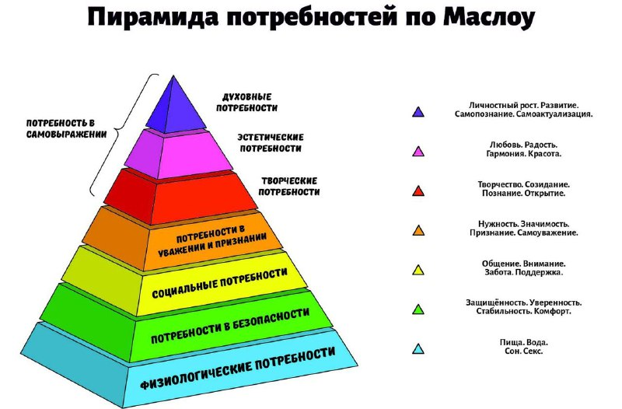

Но при применении способов мотивации руководителю также стоит помнить о том, что создание чувства удовлетворенности сотрудников в работе может довести до чувства инерции и самодовольства. Здесь необходимо уметь чувствовать эту тонкую грань.
Таким образом, грамотно спроектированная работа руководителя со своими подчиненными должна создавать внутреннюю мотивацию, ощущение личного вклада каждого сотрудника в деятельность и развитие образовательного учреждения. Человек – существо социальное, а, следовательно, чувство сопричастности ему не чуждо и способно вызвать глубокое осознание собственной значимости, которое так необходимо для результативной работы педагога.
Школа является одной из важнейшей составляющей ячейкой нашего общества. И на мой взгляд мотивация персонала это целая наука, которую руководитель должен использовать и постоянно развивать.

Литература:
1. Вайнштейн Л.А., Гулис И.В. Психология управления: учебное пособие. – Минск: Вышэйшая школа, 2018.-383с.
2. Гуров В.Н. Управление развитием и функционированием образовательных учреждений: Учебное пособие. В 2-х ч. Часть 2. / Гуров В.Н., Степанов С.В. – Ставрополь: ФГУПИПФ «Ставрополье», 2003. – 192 с.
3.Маслов В. И. Стратегическое управление персоналом в условиях эффективной организационной культуры / Маслов В. И.. – М.: Финпресс, 2004. – 288 с.
4. Маслоу А. Новые рубежи человеческой природы / Пер. с англ. – 2- е изд., испр. – М.: Смысл: Альпина нон-фикшн, 2011. – 496 с.

